**1Práctica 1: implantación de un sistema ERP**

*Trabajo realizado por Hugo Gómez Jiménez, Marco Jiménez Martín y Adrián Campillo Gómez*



*Figura 1: Portada*

**ÍNDICE:**

**SOBRE NOSOTROS: 3**

**AUDITORÍA INICIAL: 4**

**DEFINICIÓN DE LOS RECURSOS: 7**

**FUNCIONALIDADES DE ERP: 8**

**OPCIONES DE ERP Y ELECCIÓN: 9**

**INSTALACIONES: 10**

**PRESENTACIÓN DE NUESTRA EMPRESA: 11**

**BIBLIOGRAFÍA: 12**

**FIGURAS: 13**

# **SOBRE NOSOTROS:**

En World Nutrition somos una empresa en desarrollo enfocada en la venta de suplementos deportivos para aumentar el rendimiento de nuestros atletas. Estamos caracterizados por llevar al límite el cuidado del medioambiente en la fabricación de nuestros productos. Todos nuestros productos son de origen nacional; *“Made in Spain”.* La elaboración de los mismos es de la más alta calidad, para cuidar así la salud de nuestros clientes. En la actualidad contamos con más de 100 suplementos diferentes, como pueden ser: proteína, vitaminas, Omega-3, zinc, calcio, creatina, BCAA's…

Ofrecemos una gama de productos económicos y al alcance de todos. Actualmente, poseemos productos con la etiqueta *“Veggie”* para los veganos. En World Nutrition también nos preocupamos por nuestros clientes alérgicos por lo que mostramos en las etiquetas de nuestros productos las alergias más comunes. Todo suplemento viene acompañado de una guía de cómo debe ser utilizado para sacar su máximo rendimiento dependiendo del objetivo del consumidor.

Alrededor de 20 atletas con alta repercusión en redes sociales, son patrocinados por World Nutrition; estos son los encargados de atraer a nuevos clientes y expandir los límites de la marca para llegar a la mayor cantidad de personas posibles.

Uno de nuestros planes a futuro es implementar nuestra propia línea de ropa deportiva y accesorios para deportistas, contando con ropa 100% algodón; eco-friendly y de la más alta calidad.

Por el momento, nos consideramos una mediana empresa; ya que solo contamos con poco más de 100 trabajadores, aunque aspiramos a ser una gran empresa en el futuro. Nuestra única tienda física está ubicada en Alcorcón, Madrid. Con el crecimiento de la empresa abriremos un segundo local en Madrid.



*Figura 2: Logotipo de la empresa*

***NOTA:*** *el ANEXO 1 será adjuntado junto con la entrega de este documento.*

# **AUDITORÍA INICIAL:**

World Nutrition S.A. es una empresa de tipo Sociedad Anónima (S.A.). Lo que cuenta con múltiples ventajas, como: la libertad de vender acciones, esto será de gran utilidad. Lanzaremos algunas a bolsa pudiendo obtener así beneficios económicos, al mismo tiempo nos aseguraremos de que la mayor parte quede en nuestras manos para que a la hora de la gestión y dirección de la empresa no se dependa de los accionistas. Por otro lado, se caracteriza por la fácil implementación de nuevos miembros directivos, pudiendo a medida que ésta crezca, contar con más personal que sepa gestionar y adaptar la empresa según las necesidades que ésta requiera. A su vez, si alguien decide dejar atrás la empresa, la transmisión de sus acciones hacia otro miembro se llevará a cabo de manera sencilla (independientemente de la antigüedad del mismo), a su vez, una característica muy importante es la protección financiera; si en algún momento esta va mal, solo se perderá lo invertido estando los bienes personales protegidos.

La necesidad principal de nuestra empresa y por la cual solicitamos esta ayuda es la implantación de algún tipo de software ERP o CRM. Mejorando el entorno del cliente, la visibilidad de la empresa, aumentar las ventas y una mayor rentabilidad a largo plazo. Otra necesidad es la mejora del posicionamiento en la web con el objetivo de atraer a más clientes, nuevos contactos. El uso de redes sociales es algo a destacar, tener un perfil social elevado en distintas redes o plataformas, puede ser muy interesante para vender productos, expandir nuestras fronteras y darnos a conocer por toda España y por ende generar nuevos clientes.

El modelo de negocio de World Nutrition será una mezcla entre el modelo de venta directa y el modelo de publicidad. Nos aprovecharemos de la venta directa al consumidor sin intermediarios, incluyendo ventas minoristas, tiendas físicas y en línea. Es decir, el cliente compra los productos directamente al fabricante. Además, usaremos la publicidad en nuestro beneficio, contando con varios atletas que recomiendan nuestros productos. Las ventajas de utilizar este modelo de negocio son las siguientes:

Ofrecer algo que cubre una necesidad del cliente de manera que nuestra compañía se encuentre por encima de la competencia. Ya sea por nuestros productos, como estatus en el sector, publicidad, precio, fiabilidad.

La compañía tiene un prototipo de cliente predefinido que caracteriza a la empresa. Atletas muy competitivos que recomiendan nuestros productos para obtener los mejores resultados.

El modelo de ingresos y los canales de distribución eficientes, a partir de las propias ventas de los productos, publicidad y otros métodos.

Nuestra compañía, además de la venta de suplementos deportivos, tiene en desarrollo un plan de relación con el cliente, por el cual se mejorará la fidelidad y la satisfacción propia del mismo.

Al tener un público concreto podemos trabajar en comprender mejor las necesidades y deseos de los clientes, diseñando productos y servicios que se adapten a la demanda de manera efectiva.

**Las desventajas pueden ser:**

La capacidad de adaptarse a las oportunidades del mercado o a cambios inesperados puede ser insuficiente. Otras compañías pueden aplicar un modelo de negocio similar y suponer una competencia potencial.

**Modelo de gestión:**

El modelo de gestión es el conjunto de técnicas aplicadas a la empresa enfocado hacia el trato con los empleados, tendrá gran importancia a la hora de dirigir la empresa para así adaptarse de la mejor manera posible a los cambios del mercado. Nuestra empresa utilizará el modelo de gestión de la cadena de valor, ya que se adecua más a nuestro enfoque. En este se buscará aumentar la rentabilidad de la empresa a través del conocimiento interno de la empresa, llegando a abarcar todos los departamentos, principalmente se basa en identificar esos valores por los que nuestros clientes nos eligen y fortalecerlos.

**VENTAJAS:**

- Incentivar a la mejora continua de productos y servicios.

- Optimizar los procesos.

- Incrementar la productividad en cada departamento.

- Reducir costes.

- Detectar ventajas competitivas.

- Fidelizar clientes.

**DESVENTAJAS:**

- Al abarcar tanto puede que no se llegue a todas las áreas de la empresa.

En cuanto a las principales fortalezas y puntos débiles de nuestra empresa, podemos destacar los siguientes:

**PUNTOS DÉBILES:**

* ***Gasto elevado de mantenimiento de los empleados:*** al contar con poco más de 100 empleados. La empresa debe de tener en cuenta que mantener sus sueldos llevará un gran coste, por lo que debe asegurarse de mantener un ingreso económico alto durante todo el año para así poder cubrir completamente los gastos (donde también se incluye la compra de los productos y el pago de impuestos) y generar beneficio.
* ***Difícil incorporación al mercado:*** al tratarse de una empresa que está dentro del sector Fitness (venta de suplementación deportiva), en los comienzos será difícil atraer a nuevos clientes y posicionar alto el nombre de la marca. Una buena solución para este problema es hacer un uso adecuado de las redes sociales y los patrocinios de los atletas con mayor repercusión. También puede resultar complicado adaptarse a los precios de oferta y demanda debido a que la empresa se acaba de incorporar al mercado.

**FORTALEZAS:**

* ***Ubicación estratégica del negocio:*** Al estar ubicado en Alcorcón (ciudad que escasea de este tipo de tiendas), si la marca consigue posicionarse alto; ya que todas las personas del área se acercarán a comprar. Cuando el capital sea el suficiente, se abrirá la segunda tienda en Madrid, ya que es la ciudad mejor conectada de España y de esta forma se puede conseguir el mayor número de clientes posibles.
* ***Servicio especializado:*** El hecho de tener tantos trabajadores, no conlleva solo desventajas, también acarrea muchas ventajas. Al tener un equipo tan amplio, World Nutrition cuenta con conocimientos muy amplios en el sector Fitness, ya que los trabajadores cuentan con múltiples estudios.
* ***Cumplimiento de la normativa:*** Al cumplir con todas las normativas de salud y de seguridad y acreditarlo con carteles en nuestra tienda, ayuda a los clientes a confiar en el negocio, lo que se traduce directamente en un mayor número de ventas.



*Figura 3: Auditoría*

# **DEFINICIÓN DE LOS RECURSOS:**

Para la implementación del sistema, nos será necesario utilizar herramientas como pueden ser GIT y Odoo.

GIT es un sistema de control de versiones de código fuente. Se utiliza para llevar a cabo cambios en el código fuente de un proyecto de manera limpia, ordenada y organizada (ya que trabaja con proyectos organizados por ramas).

Odoo es un sistema de gestión empresarial, más conocido como ERP. Este nos permitirá realizar procesos, administrar tareas relacionadas con el enfoque de negocio de una empresa, lo que permitirá lograr los objetivos estratégicos definidos por la organización. Este nos será de gran utilidad debido a su modularidad, la cual nos permitirá integrar módulos. Para nuestra organización serán vistos como departamentos que se comunican entre sí repartiéndose información en tiempo real, lo que permite un enfoque global, por otro lado, en cuanto a su personalización gracias a su modularidad, la empresa apenas necesitará una política de reingeniería.

Nuestros empleados harán distinto uso de los respectivos programas dependiendo así de la función que acarrean en la empresa. Los empleados que trabajen de cara al público, no tendrán que tener conocimiento de Odoo, pero el sistema con el cual se hace el recuento del dinero, por ejemplo, estará soportado por Odoo para hacerlo más eficiente. Una desventaja es el difícil cambio del sistema, pero al ser un soporte para el cobro de productos, no necesitará grandes cambios de cara al futuro.

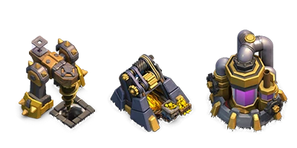

*Figura 4:Recursos*

# **FUNCIONALIDADES DE ERP:**

Planificador de recursos empresariales es un conjunto de aplicaciones relacionadas con los procesos de negocio de una empresa, que permite lograr los objetivos estratégicos definidos por los directivos de una organización. Las características principales son:

* Modularidad: El sistema se divide en diferentes módulos agrupados por funcionalidades, cada uno de ellos realiza una tarea concreta y es capaz de comunicarse con el resto, formando así un sistema integrado.
* Integración: La información es compartida y está disponible a tiempo real para toda la organización.
* Adaptabilidad: Capacidad de modelarse a la estructura organizativa de la empresa, mediante la unión de diferentes módulos en función de las necesidades.

**Las funcionalidades que proporciona un sistema ERP:**

* **Gestión de recursos**: Integra en un espacio virtual toda la información de la empresa, incluyendo personal, materiales, activos financieros, equipos y clientes.
* **Automatización de procesos**: Automatiza tareas repetitivas, como el envío de facturas, liberando al personal para tareas de mayor valor.
* **Control financiero y contabilidad**: Facilita la conciliación bancaria, almacenamiento de documentos financieros, y proporciona informes contables precisos para evaluar el estado de la empresa.
* **Gestión de inventario y compras**: Permite controlar el stock y gestionar pedidos, evitando problemas de desabastecimiento o exceso de inventario.
* **Gestión de ventas y CRM**: Optimiza la relación con los clientes y el ciclo de ventas, desde la generación de leads hasta el seguimiento postventa.
* **Inteligencia empresarial y análisis**: Procesa grandes volúmenes de datos para generar informes y gráficos que brindan un conocimiento detallado de la situación empresarial.

# **OPCIONES DE ERP Y ELECCIÓN:**

A la hora de la elección de nuestro sistema ERP, es importante considerar varios factores, entre los que se encuentran el tamaño de la empresa, la industria, las necesidades específicas y el presupuesto. A continuación todos los sistemas ERP que conocemos:

***SAP ERP:***Ideal para grandes empresas con procesos complejos. Ofrece una amplia gama de funcionalidades y personalización.

***Microsoft Dynamics 365:*** Flexible y fácil de integrar con otras herramientas de Microsoft. Buena opción para empresas de tamaño mediano a grande.

***Odoo:*** Una solución de código abierto que es muy personalizable y adecuada para pequeñas y medianas empresas. Ofrece módulos para diversas áreas como ventas, inventario y contabilidad.

***NetSuite:*** Basado en la nube, es ideal para empresas en crecimiento. Ofrece una solución integral con funcionalidades de CRM y eCommerce.

***Sage ERP:***Adecuado para pequeñas y medianas empresas, con un enfoque en la contabilidad y la gestión financiera.

Hemos decidido implementar Odoo, debido a que cuenta con múltiples ventajas y características específicas, que son las que más se ajustan a nuestras necesidades, entre las que se encuentran:

**Facilidad de Uso:**

Ofrece un diseño simple e intuitivo, organizado de forma sistemática. Los nuevos usuarios se volverán expertos sin invertir mucho tiempo.

**Integración de módulos:**

Proporciona módulos necesarios para la gestión de operaciones y el almacenamiento de datos de todos los departamentos en una base de datos unificada.

**Interfaz de datos completos:**

Odoo es capaz de mostrar datos detallados y completos, ayuda a las empresas a gestionar los niveles de inventario, fomenta la colaboración y simplifica la realización de tareas complejas.

Odoo también cuenta con un sistema de reportes propio utilizando WebKit, y permite integración con otros motores como LibreOffice.org o Jaspersoft.



*Figura 5: Odoo*

# **INSTALACIONES:**

**Odoo:** primero de todo necesitarás instalar Odoo con Docker para así crear un contenedor y lanzarlo en server, tendremos que introducir varios comandos en el terminal; siendo muy importante la instalación de dependencias de Python (comandos):

**git clone https://github.com/odoo/odoo.git**

**C:\> git clone** [**https://github.com/odoo/enterprise.git**](https://github.com/odoo/enterprise.git)

**cd \CommunityPath**

**C:\> pip install setuptools wheel**

**C:\> pip install -r requirements.txt**

**cd CommunityPath/**

**C:\> python odoo-bin -r dbuser -w dbpassword --addons-path=addons -d mydb**

Una vez ya esté instalado y le demos a runnear el servidor, se nos abrirá un login de Odoo donde introduciremos nuestros datos, una vez dentro tendremos que crear una nueva compañía donde será necesario rellenar datos acerca de la empresa.

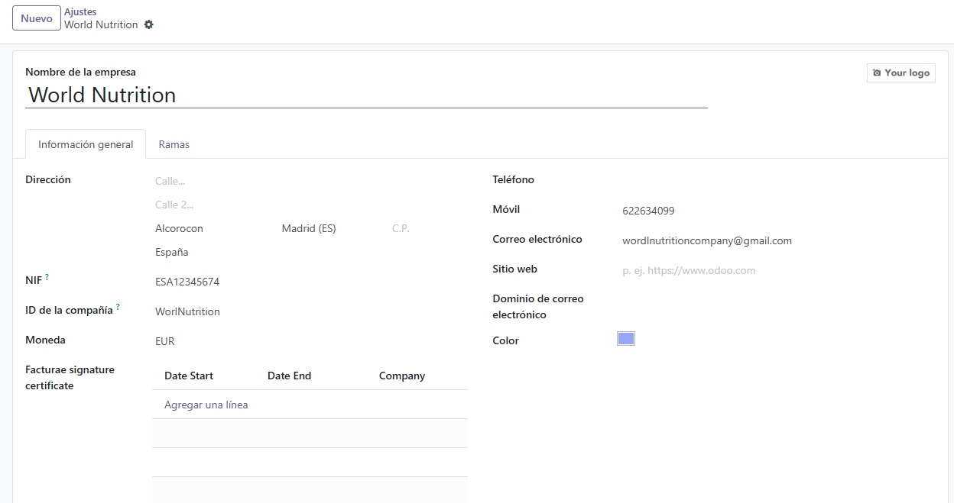

*Figura 6: Resumen World Nutrition*

Cuando ya se han rellenado los datos pasaremos a uno de los procesos más determinantes, la instalación de módulos los cuales han de haber sido elegidos por la organización según sus objetivos y necesidades, se instalarán desde el menú de aplicaciones .

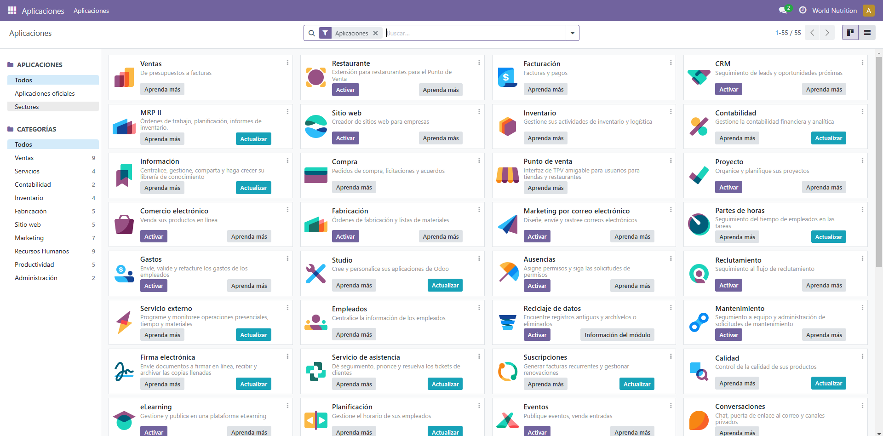

En nuestro caso tenemos:

Inventario: productos y servicios con los que cuenta la empresa.

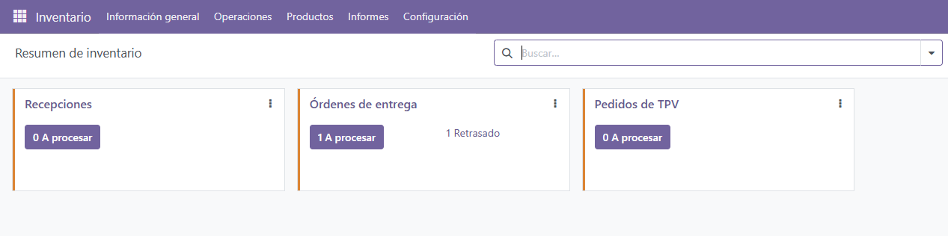

Empleados: plantilla de equipo encargada de todos los procesos que desarrolla la empresa, así como su puesto en ella.

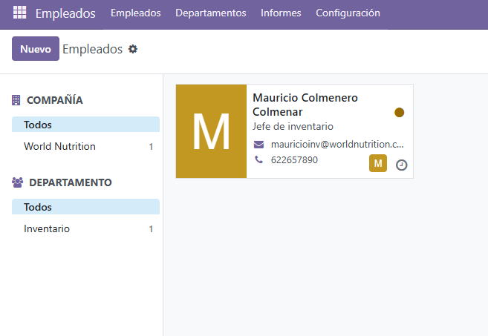

Compra: registra los procesos de compra por parte de nuestra empresa por medio de proveedores.

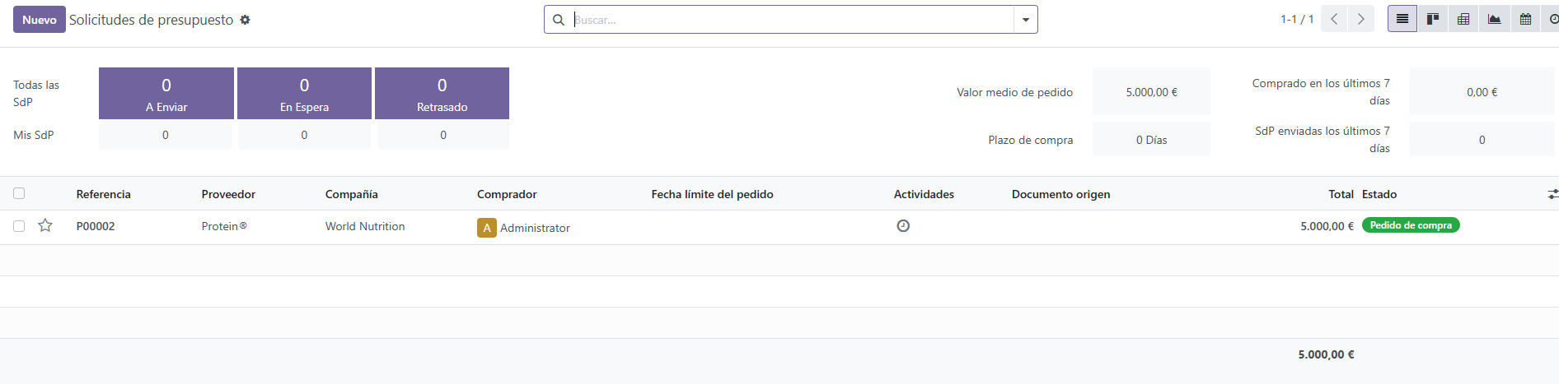

Facturación/Contabilidad: gestiona la economía entrante y saliente de la empresa.

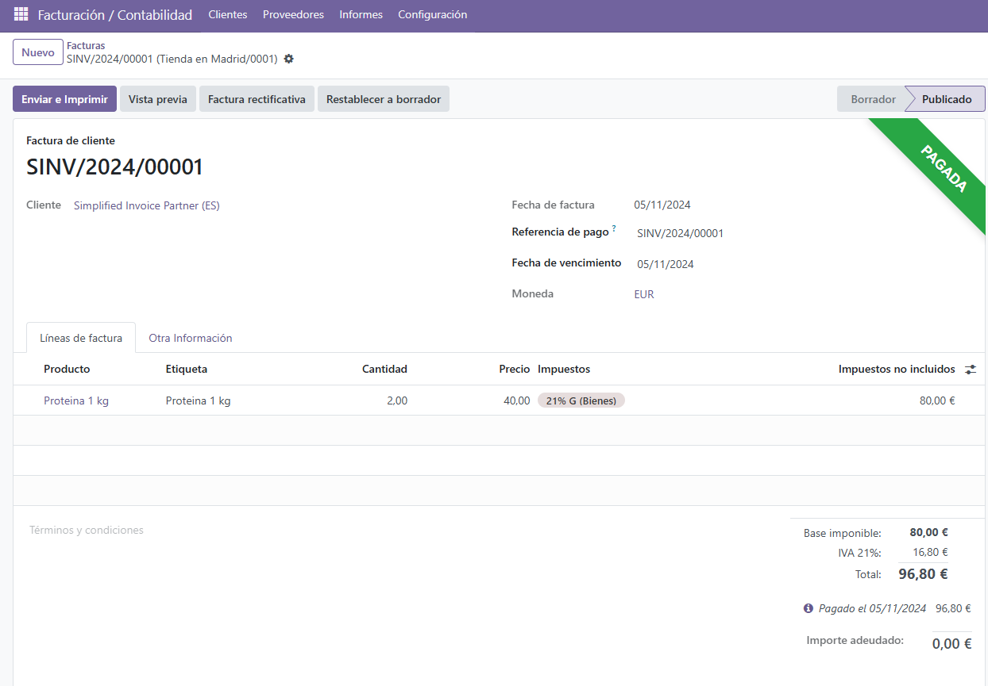

Punto de venta: Administra y gestiona nuestras tiendas físicas permitiendo realizar compras y devoluciones a clientes de forma física.

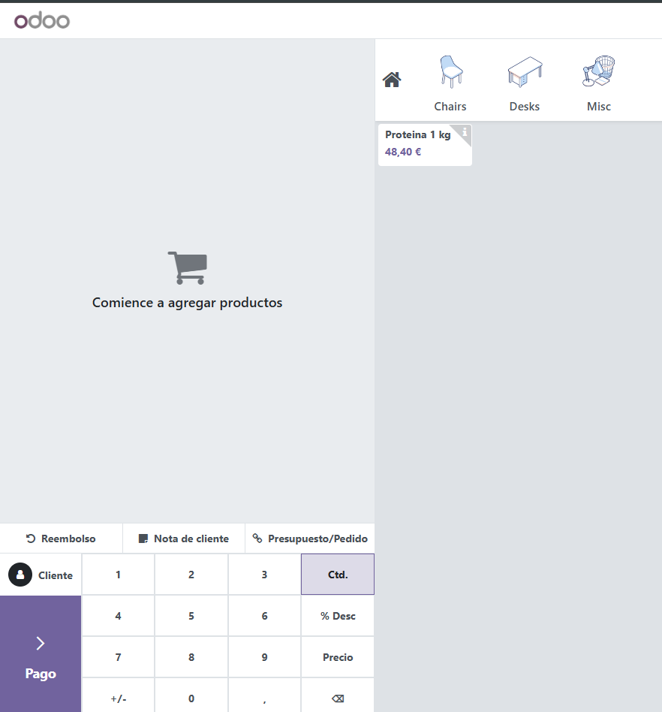

Ventas: registra los procesos de venta de productos por parte de la empresa.

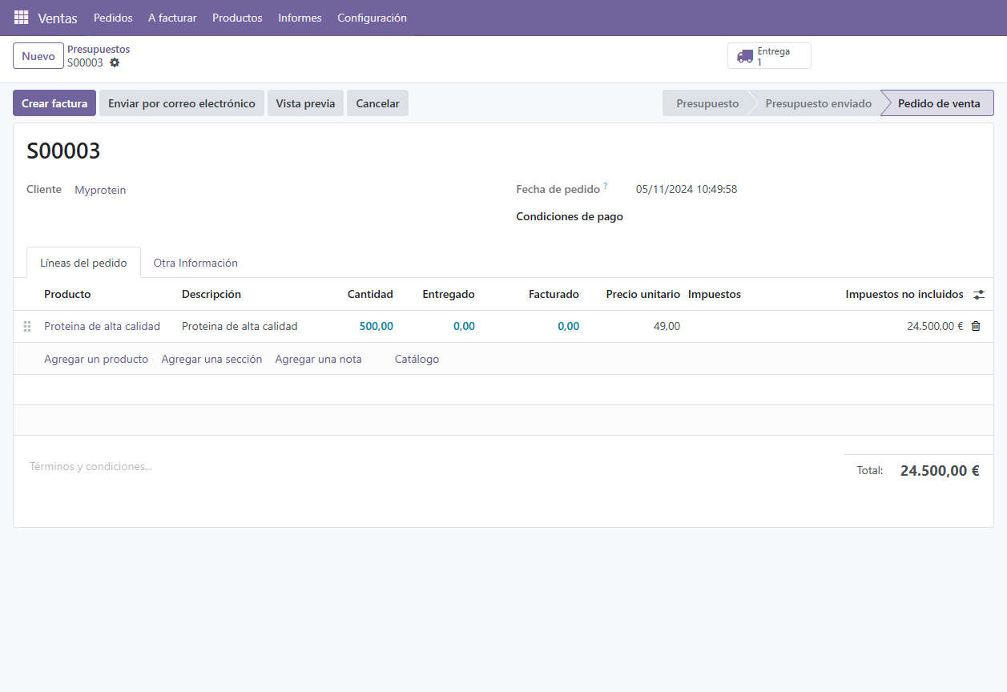

# 

# **PRESENTACIÓN DE NUESTRA EMPRESA:**

Es un placer para mí poder presentarles World Nutrition, una empresa en constante desarrollo que se ha especializado en la venta de suplementos deportivos de la más alta calidad, diseñados para mejorar el rendimiento de nuestros atletas y promover un estilo de vida saludable entre la población española.

En World Nutrition, estamos comprometidos con la calidad y con el medio ambiente. Nos enorgullece ofrecer productos 100% nacionales “Made in Spain” y de la mayor calidad del mercado. Estamos comprometidos no solo con la salud de nuestros clientes, sino también con el cuidado del medioambiente. La sostenibilidad es un pilar fundamental en nuestra filosofía empresarial, y esto se refleja en cada uno de nuestros productos, desde su fabricación hasta su empaque.

Actualmente, contamos con más de 100 suplementos diferentes, que incluyen proteínas, vitaminas, Omega-3, zinc, calcio, creatina, BCAA's, entre otros, todos diseñados para ayudar a nuestros clientes a alcanzar sus objetivos deportivos, de bienestar y poder desarrollar al máximo nivel sus habilidades deportivas. Además, sabemos que cada persona tiene necesidades y preferencias particulares, por lo que también ofrecemos opciones veganas bajo nuestra etiqueta "Veggie" y prestamos especial atención a los alérgenos, detallando claramente en nuestras etiquetas para garantizar una compra segura al usuario y de esta forma preocuparnos por el mayor número de personas posibles, para que todo el mundo pueda disfrutar de nuestros productos.

Ofrecemos un enfoque personalizado para cada cliente, ya que nos importa que nuestros clientes obtengan el máximo provecho de nuestros productos, por esto, cada suplemento viene acompañado de una guía personalizada sobre cómo utilizarlo según los objetivos del consumidor. Queremos que cada atleta, amateur o profesional, tenga una experiencia positiva, eficaz y única con nuestros productos.

En la actualidad, patrocinamos a más de 20 atletas con una alta repercusión en redes sociales, quienes no solo representan nuestros valores, sino que también juegan un papel clave en expandir nuestra marca y atraer nuevos clientes. Gracias a su esfuerzo y compromiso, estamos llegando a más personas cada día, impulsando el crecimiento de World Nutrition más allá de nuestras fronteras, aportando al patrocinio y a la expansión de nuestra marca.

De cara al futuro, uno de nuestros principales proyectos es lanzar una línea propia de ropa deportiva y accesorios para deportistas, fabricados con materiales eco-friendly y de 100% algodón. El crecimiento que esperamos es poder ofrecer productos que no solo sean funcionales, sino también sostenibles y cómodos para quienes eligen cuidarse mientras cuidan del planeta.

Si bien actualmente somos una mediana empresa con poco más de 100 empleados, nuestro objetivo es crecer y convertirnos en una gran marca de referencia en el mercado global de suplementos y bienestar. Nuestra tienda física, ubicada en Alcorcón, Madrid, es el punto de partida de este crecimiento, y estamos planeando la apertura de un segundo local en Madrid para seguir acercándonos a nuestros clientes.

En World Nutrition estamos comprometidos con la comunidad, no solo nos dedicamos a mejorar el rendimiento físico de nuestros clientes, sino que también buscamos contribuir al desarrollo y bienestar de la Comunidad de Madrid. Estamos muy emocionados y agradecidos de poder participar en esta exposición y compartir con ustedes nuestro compromiso con la salud, la sostenibilidad y la calidad.

Gracias por su atención y por darnos la oportunidad de formar parte de esta maravillosa comunidad. Esperamos seguir creciendo junto a ustedes.

Muchas gracias por su atención,

El equipo de **World Nutrition**; Hugo, Marco y Adrián.



*Figura 7: Presentación*

# **BIBLIOGRAFÍA:**

Link auditoria 1: <https://conasa.grupocibernos.com/blog/6-necesidades-de-las-empresas-que-debes-afrontar>

Link ventajas S.A :

<https://humanidades.com/sociedad-anonima/>

Link Modelos de negocio, tipos ; ventajas y desventajas:

<https://www.ui1.es/blog-ui1/tipos-de-modelos-de-negocios>

Link Modelos de negocio, tipos ; ventajas y desventajas:

<https://blog.hubspot.es/sales/modelo-negocio>

Link Modelo de gestión:

<https://zapsign.co/es/blog/conoce-los-principales-tipos-de-modelo-de-gestion-empresarial>

Link Modelo de gestión de cadena de valor:

<https://solucionesempresariales.trevenque.es/la-cadena-de-valor-que-es-y-como-hacerla/>

Link Funcionalidades sistema ERP:

<https://openwebinars.net/blog/que-es-un-erp-definicion-funciones-y-beneficios/>

# **FIGURAS:**

Figura 1: creada por los integrantes del grupo usando la IA de Microsoft; <https://designer.microsoft.com/image-creator>

Figura 2: creada por los integrantes del grupo usando la IA de Microsoft;

<https://designer.microsoft.com/image-creator>

Figura 3: encontrada en la siguiente página web:

<https://www.google.com/url?sa=i&url=https%3A%2F%2Fwww.ealde.es%2Fauditoria-interna-iso-9001-2015%2F&psig=AOvVaw2gKMziyaI611eEd-LJ__ld&ust=1729069873351000&source=images&cd=vfe&opi=89978449&ved=0CBQQjRxqFwoTCJiP1q6F>

Figura 4: encontrada en la siguiente página web:

<https://clashofclans.fandom.com/wiki/Resource_Buildings>

Figura 5: encontrada en la siguiente página web:

<https://es.m.wikipedia.org/wiki/Archivo:Odoo_Official_Logo.png>

Figura 6: captura de pantalla de nuestro ordenador.

Figura 7: encontrada en la siguiente página web:

<https://www.flaticon.es/icono-gratis/presentacion_1180260>